GATEAU YAOURT SPECULOS

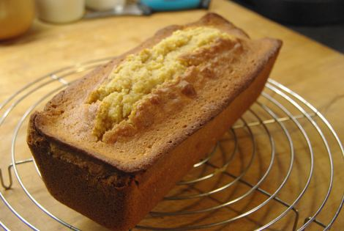

Ingrédients :
1 pot de yaourt
3 pots de farine
2 pots de sucre
120 g de beurre fondu
3 œufs entiers
1/2 paquets de levure chimique
2 cs bombées de "spéculoos à tartiner" Lotus
• Préchauffer le four à 180°C (Th 6).
• Mélanger le yaourt, la farine, le sucre, les œufs et la levure pour obtenir un pâte homogène.
• Ajouter le beurre fondu additionner de la pâte de spéculos, bien mélanger de nouveaux.
• Verser ce mélange dans un moule à cake préalablement beurré.
• Faire cuire 40-45 minutes à 180°C (Th 6), à mi-cuisson recouvrir d'un morceau de papier aluminium pour éviter une coloration excessive.
Astuce : Le gâteau est cuit quand une lame de couteau planté en son cœur ressort sans pâte dessus.

